Оглавление
Введение 5
Анализ предметной области. Декомпозиция задач 6
Оценка объема работ по задачам 9
Планирование разработки 10
Проектирование в конструировании 12
Обоснование выбора процедур процесса конструирования 20
Техника кодирования 22
Прототип приложения 24
Итоги разработки 28
Тестирование в конструировании 30
Заключение 38
Список литературы 39
Приложение А 40
Приложение Б 47

Введение

Темой курсовой работы является разработка мобильного приложения «Сообщество жильцов дома», предназначенного для реализации единого канала связи для жильцов дома и управляющей компании.
Целями курсового проекта являются: улучшение навыков проектирования и реализации мобильных приложений на платформе Android, расширение кругозора решения задач в мобильной разработке, улучшение навыков разработки и тестирования программного обеспечения, создание единого канала связи для жильцов дома.
Задачами курсового проекта являются: декомпозиция и оценка объема работ, планирование и конструирование системы, а также её последующая разработка и тестирование.
Объектом исследования является процесс конструирования ПО, а предметами исследования – планирование и разработка курсового проекта.
В последнее время наблюдается тенденция роста вовлечённости граждан в политическую и общественную жизнь, в том числе в жизнь своего города, своего микрорайона, и, в первую очередь, своего дома. Разрабатываемый продукт, являющийся мобильным приложением, позволит реализовать единый канал связи для жильцов с целью повышения вовлечённости собственников в общедомовую жизнь, развития добрососедства и налаживания коммуникации и обратной связи между жильцами и управляющей компанией.

Анализ предметной области. Декомпозиция задач
В результате анализа предметной области были выделены следующие задачи:
    - Вёрстка экранов приложения;
    - Реализация бизнес-логики приложения.
Результаты декомпозиции задач представлены в таблице 1.
Таблица 1. Декомпозиция задач
Задача | Результат | Критерии оценки
1. Разработка фирменного стиля приложения | Созданы наброски всех экранов приложения, выбрана цветовая палитра. | Все экраны соответствуют общему стилю приложения и стандартам UI/UX.
2. Вёрстка и разработка бизнес-логики экрана регистрации пользователей с проверкой номера договора собственника. | Создан экран регистрации, а также классы и методы, содержащие бизнес-логику регистрации пользователей. | Пользователь сохраняется в БД и может осуществить дальнейшую работу в системе. Во время регистрации осуществляется проверка договора собственника на наличие в БД.
3. Вёрстка и разработка бизнес-логики экрана авторизации пользователей. | Создан экран авторизации, а также классы и методы, содержащие бизнес-логику авторизации пользователей. | Пользователь может авторизоваться в системе с помощью данных, введённых при регистрации. Пользователь может в любой момент выйти из профиля.
4. Вёрстка и разработка бизнес-логики экрана «Новости». | Создан экран «Новости», а также классы и методы, содержащие бизнес-логику просмотра, создания, редактирования и удаления новостей. | Пользователь может просматривать ленту новостей, а также создавать, редактировать и удалять новости.
5. Вёрстка и разработка бизнес-логики экрана «Чат». | Создан экран «Чат», а также классы и методы, содержащие бизнес-логику просмотра и отправки сообщений. | Пользователь может просматривать чат и отправлять сообщения.
6. Вёрстка и разработка бизнес-логики экрана «Голосования». | Создан экран «Голосования», а также классы и методы, содержащие бизнес-логику просмотра и участия в голосованиях, а также их создания и закрытия. | Пользователь может просматривать список голосований, участвовать в них, а также создавать и закрывать их.
7. Вёрстка и разработка бизнес-логики экрана профиля пользователя. | Создан экран профиля пользователя, а также классы и методы, содержащие бизнес-логику его просмотра и редактирования. | Пользователь может просматривать свой профиль и редактировать информацию о себе.

Оценка объема работ по задачам

На основе анализа целевого результата каждой задачи были оценены временные затраты на их реализацию. Использовался интервальный вид оценки. Результаты представлены в таблице 2.
Таблица 2. Оценка задач по времени
Задача | Время (ч.)
1. Разработка фирменного стиля приложения | 2
2. Вёрстка и разработка бизнес-логики экрана регистрации пользователей с проверкой номера договора собственника. | 4-6
3. Вёрстка и разработка бизнес-логики экрана авторизации пользователей. | 2-3
4. Вёрстка и разработка бизнес-логики экрана «Новости». | 5-7
5. Вёрстка и разработка бизнес-логики экрана «Чат». | 8-10
6. Вёрстка и разработка бизнес-логики экрана «Голосования». | 6-8
7. Вёрстка и разработка бизнес-логики экрана профиля пользователя. | 3-5
Итого: | 30-41

Планирование разработки
Для упрощения процесса проектирования и разработки приложения было принято решение о разбиении процесса создания проекта на ряд этапов, благодаря которым возможна реализация требуемой функциональности разрабатываемой системы.
Для реализации мобильного приложения была выбрана инкрементная модель жизненного цикла ПО. Разработка приложения ведется инкрементами, которые включают в себя различные фазы анализа требований, тестирования и разработки. В конце каждой итерации получается готовый продукт с определенной функциональностью, происходит согласование и уточнение некоторых нюансов, улучшение текущего результата.
Список задач, отсортированных по приоритету реализации, представлен в таблице 3.
Таблица 3. Приоритезация задач
Задача | Приоритет
1. Вёрстка и разработка бизнес-логики экрана регистрации пользователей с проверкой номера договора собственника. | 1
2. Вёрстка и разработка бизнес-логики экрана авторизации пользователей. | 1
3. Вёрстка и разработка бизнес-логики экрана «Чат». | 1
4. Вёрстка и разработка бизнес-логики экрана «Новости». | 2
5. Вёрстка и разработка бизнес-логики экрана «Голосования». | 3
6. Вёрстка и разработка бизнес-логики экрана профиля пользователя. | 3
7. Разработка фирменного стиля приложения | 4

Этапы частичной реализации проекта с датами сдачи показаны в таблице 4.

Таблица 4. Этапы частичной реализации проекта с датами сдачи
№ | Инкремент | Сроки
1. | Разработка фирменного стиля приложения | 15.10.2022
2. | Реализация системы регистрации и авторизации | 22.10.2022
3. | Реализация раздела «Новости» | 30.10.2022
4. | Реализация раздела «Чат» | 07.11.2022
5. | Реализация раздела «Голосования» | 15.11.2022
6. | Реализация раздела профиля пользователя | 23.11.2022
7. | Интеграционное тестирование и доработка | 01.12.2022

Проектирование в конструировании

Содержание проекта:
- Use-case диаграммы;
- Sequence-диаграммы;
- Диаграммы классов.
Use-case диаграммы представлены на рисунках 1-3.
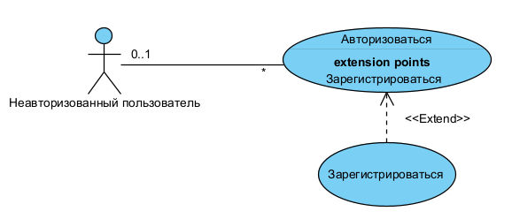
Рисунок 1. Use-case диаграмма неавторизованного пользователя

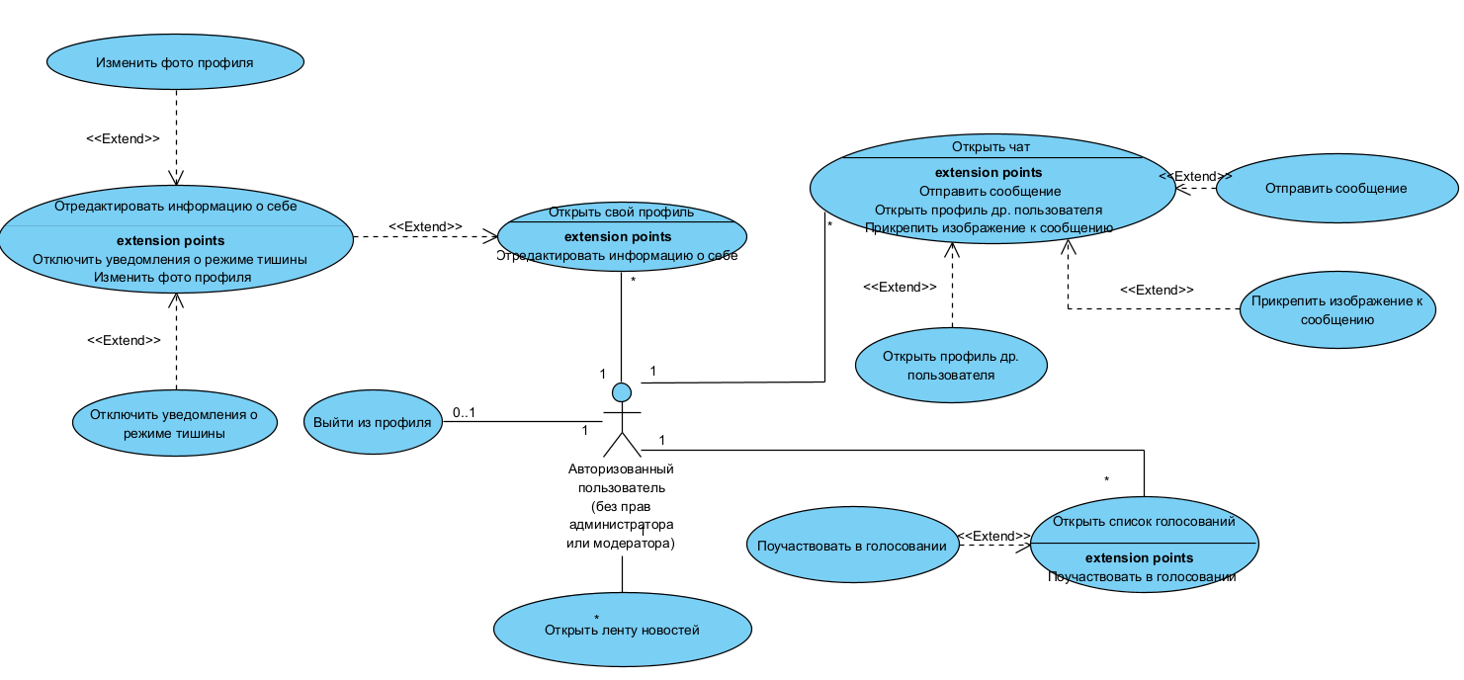
Рисунок 2. Use-case диаграмма авторизованного пользователя без прав модератора
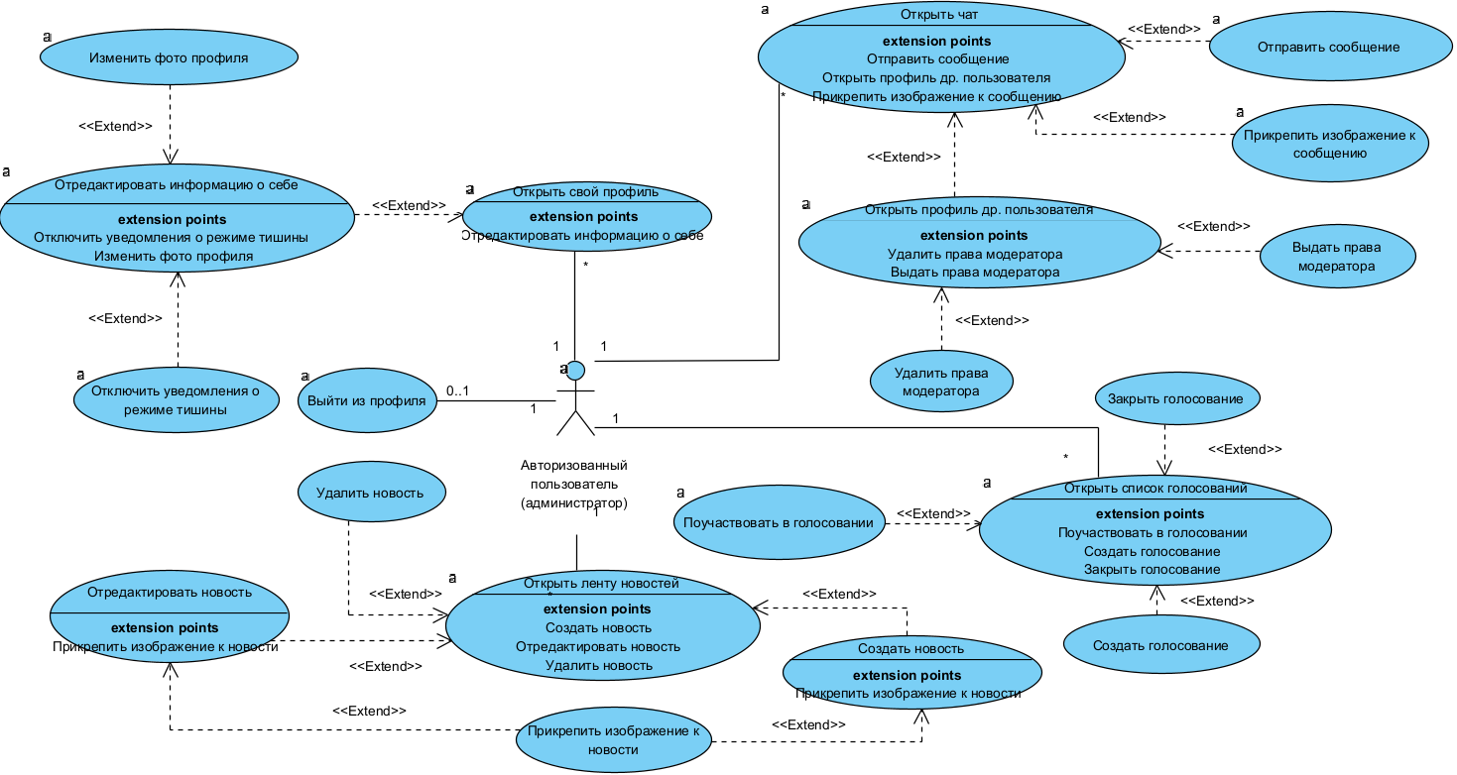
Рисунок 3. Use-case диаграмма авторизованного пользователя с правами модератора
Sequence-диаграммы бизнес-процессов авторизации и отправки сообщения с прикреплённым изображением в чат представлены на рисунках 4-5.
В связи с выбранным шаблоном проектирования и чётким разделением приложения на слои, sequence-диаграммы для остальных бизнес-процессов будут иметь схожую структуру.
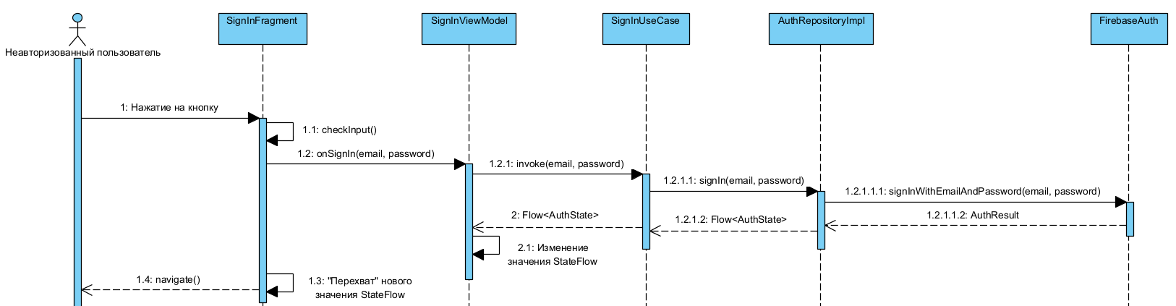
Рисунок 4. Sequence-диаграмма авторизации
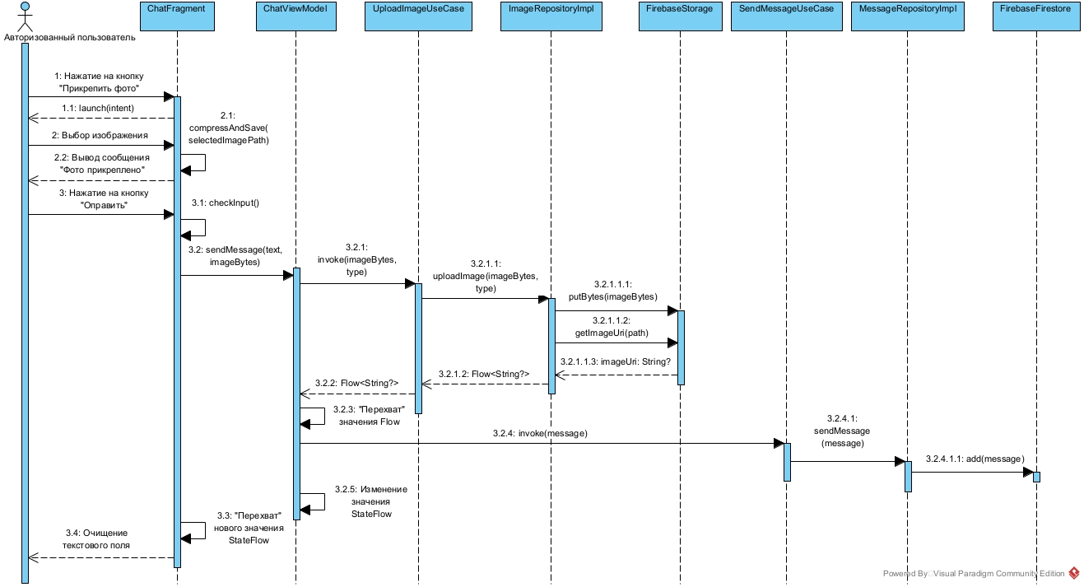
Рисунок 5. Sequence-диаграмма отправки сообщения с прикреплённым изображением

Диаграмма классов пакета «data», формирующие слой данных, представлены на рисунке 6.
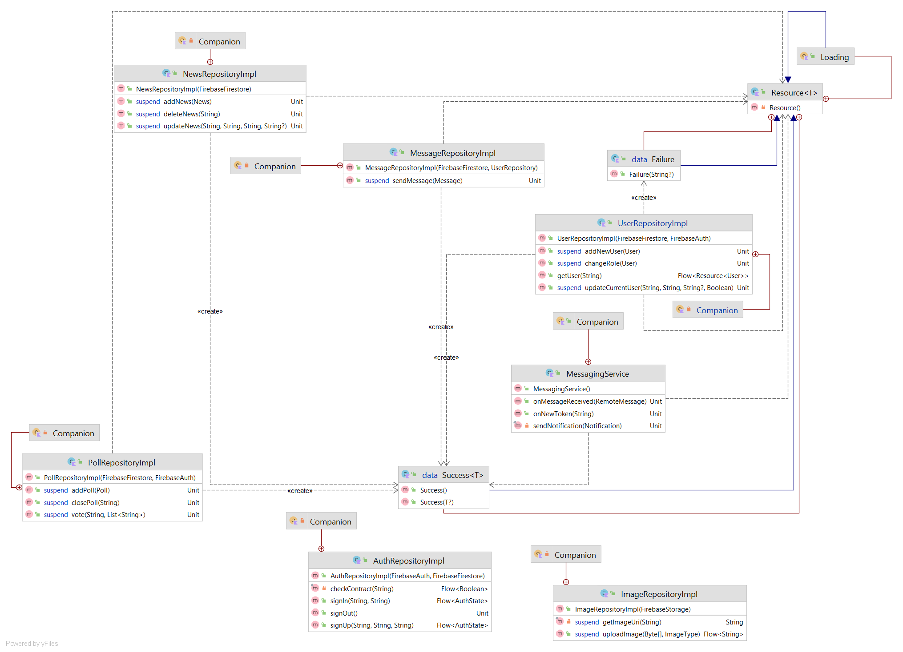
Рисунок 6. Классы пакета «data»
Диаграмма классов пакета «domain», формирующих внутренний слой, представлены на рисунке 7.

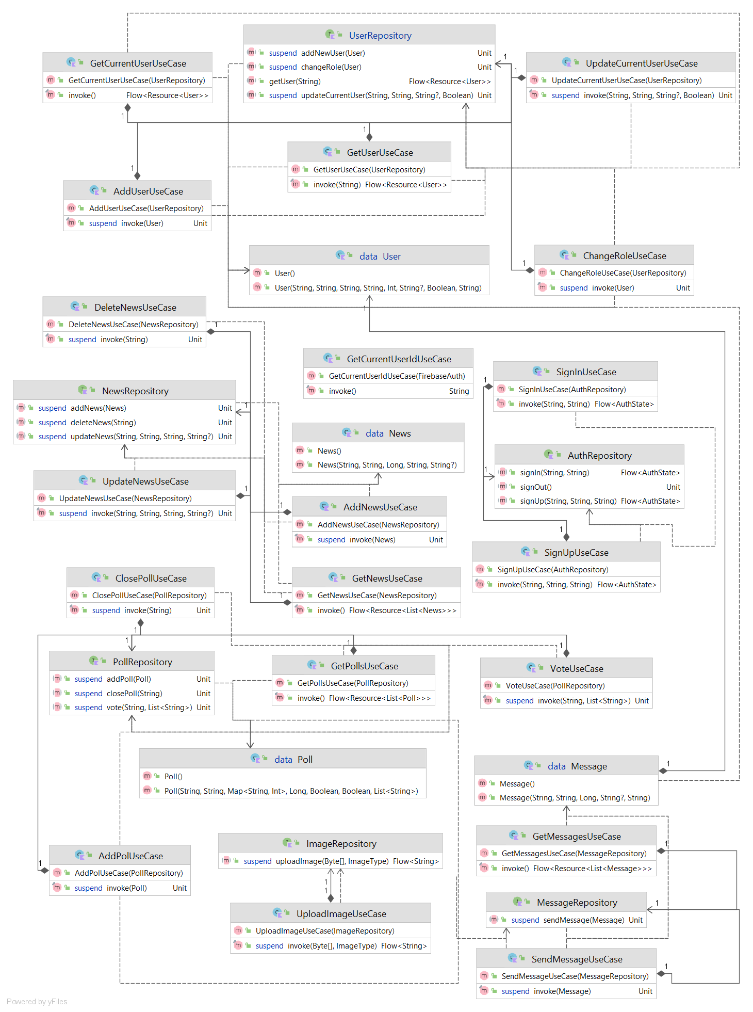
Рисунок 7. Классы пакета "domain"
Диаграммы классов пакета «presentation», формирующих слой представления, представлены на рисунках 8-9.
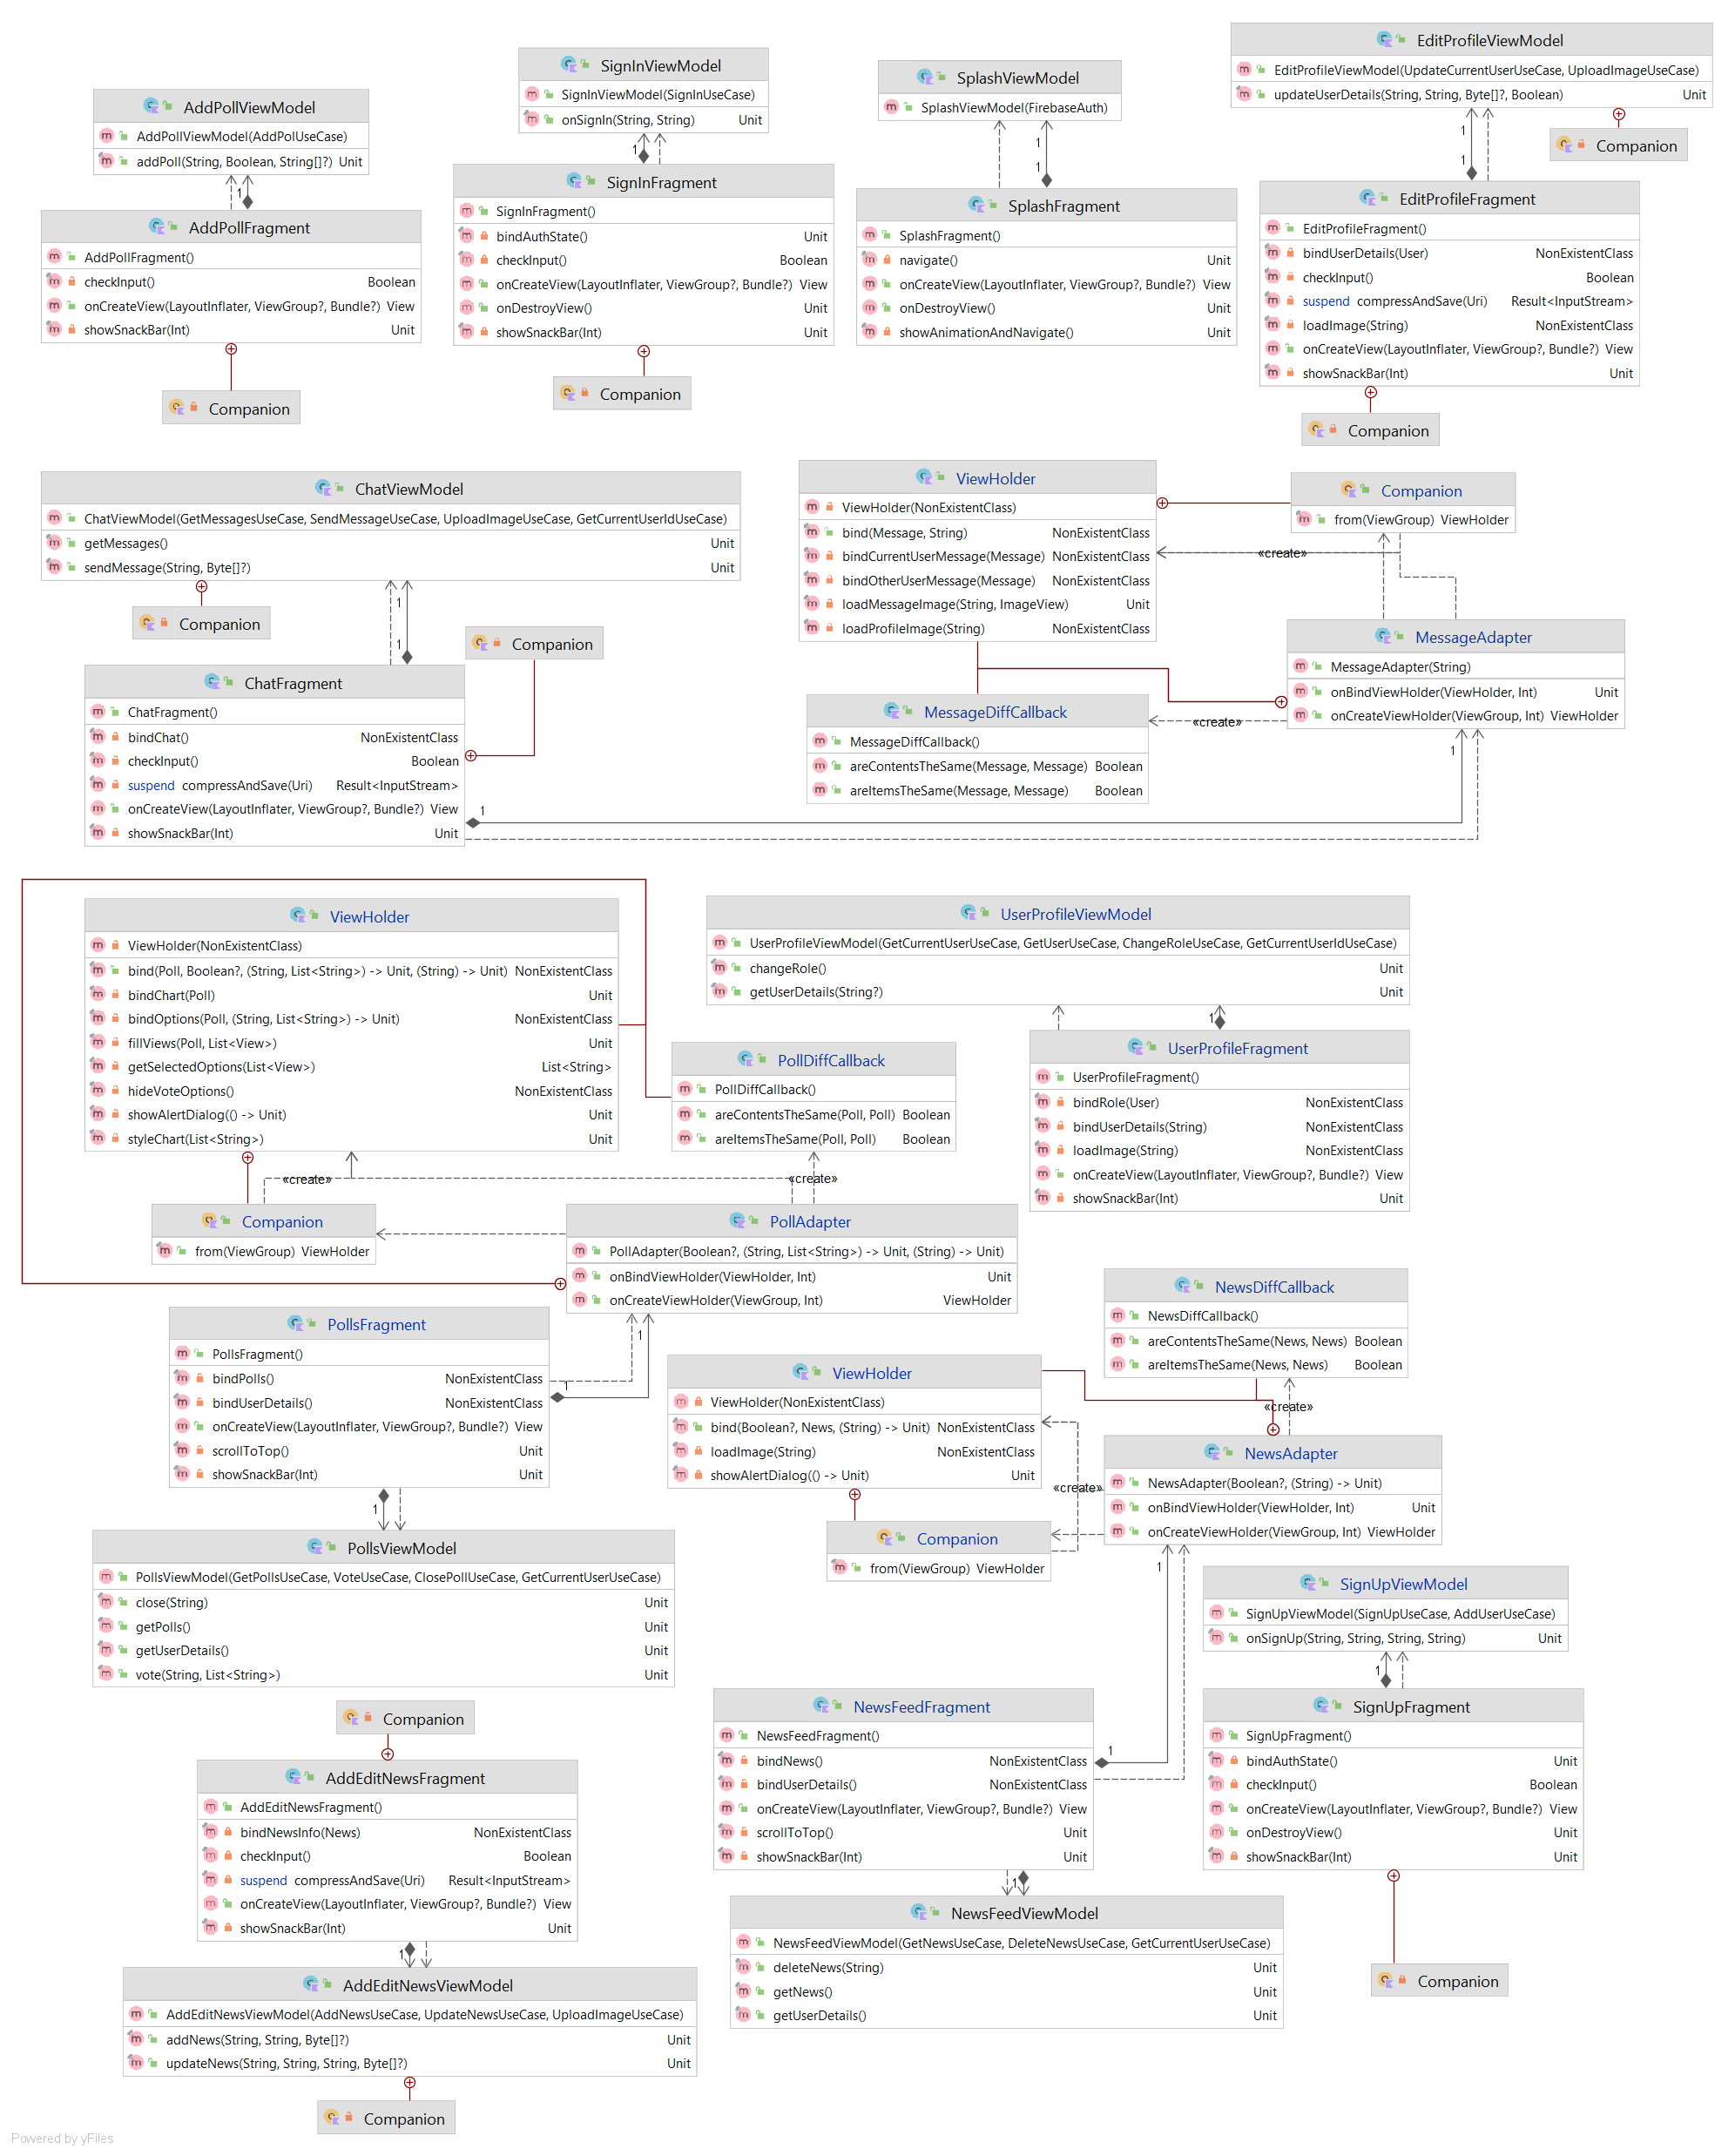
Рисунок 8. Классы пакета «presentation» (Часть 1)
Рисунок 9. Классы пакета «presentation» (Часть 2)

Диаграмма классов вспомогательного пакета «di», необходимых для организации внедрения зависимостей, представлены на рисунке 10.
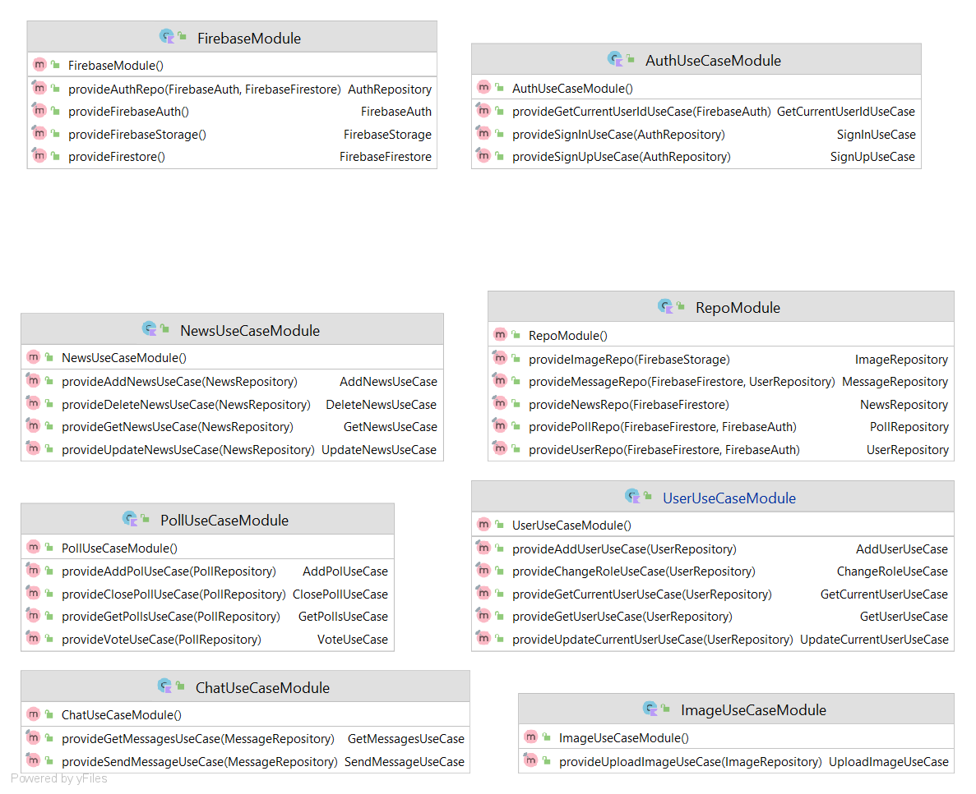
Рисунок 10. Классы пакета «di»

Классы «MainActivity», «App», а также классы вспомогательного пакета «util», содержащие в себе используемые другими классами функции и часто используемые классы-перечисления, представлены на рисунке 11.
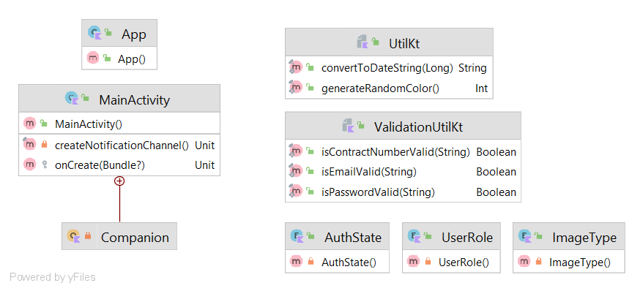
Рисунок 11. Классы «App», «MainActivity» и классы пакета «util»

Обоснование выбора процедур процесса конструирования

Для реализации мобильного приложения была выбрана инкрементная модель жизненного цикла ПО. Разработка приложения ведется инкрементами, которые включают в себя различные фазы анализа требований, тестирования и разработки. В конце каждой итерации получается готовый продукт с определенной функциональностью, происходит согласование и уточнение некоторых нюансов, улучшение текущего результата.
Выбранные технологии:
- Платформа: Android.
- Язык программирования: Kotlin.
- Бэкенд-часть: платформа Firebase и ряд доступных в ней сервисов: Firebase Authentication, Firestore, Cloud Storage.
- Архитектурный паттерн: MVVM + «Clean Architecture».
- Поддержка асинхронности и параллельности вычислений: Корутины и Flow.
- Организация навигации между фрагментами: Navigation Component.
- DI: библиотека Hilt.
- Работа с изображениями: библиотека Glide.
- Работа с диаграммами: библиотека MPAndroidChart.
- Реализация интеграционного тестирования: библиотека Espresso.
Выбор данных технологий обоснован гайдлайнами официальной Android-документации, а также соображениями экономии часов разработки.
В качестве среды разработки была выбрана IDE Android Studio, так как она является основным инструментов для Android-разработки, обладает удобным интерфейсом и большим количеством функций, упрощающих процесс написания и отладки кода.
Помимо Android Studio, в качестве сервиса для системы контроля версий использовался GitHub.

Техника кодирования

В процессе разработки приложения применялся архитектурный паттерн «MVVM» в связке с подходом «Clean Architecture». Команда Google рекомендует использовать данный подход в официальной Android-документации. Подход «MVVM» + «Clean Architecture» заключается в разбиении приложения на 3 слоя:
- Слой данных, отвечающий за доступ к данным (БД, API и т.д.);
- Внутренний слой, содержащий бизнес-логику (юзкейсы и модели);
- Слой представления, отвечающий за пользовательский интерфейс (содержит в себе фрагменты, вьюмодели и адаптеры).
Также во время разработки соблюдались Coding Conventions, рекомендованные в документации языка Kotlin – такие, как:
- Использование camelCase для имен идентификаторов (переменных и функций);
- Использование screaming snake case для имен констант;
- Вокруг операторов (= + - * /) и после запятых ставятся пробелы;
- Использование 4 пробелов для отступов блоков кода;
- Открывающая фигурная скобка не переносится на новую строку.
В проекте использовались такие паттерны проектирования, как:
- Паттерн «Репозиторий». Репозиторий посредничает между внутренним слоем и слоем доступа к данным. Классы интерфейсов репозиториев располагаются во внутреннем слое, а их реализации – в слое данных. Так юзкейсы и использующие их вью-модели взаимодействуют только с внутренним слоем, не завися от слоя данных.
- Поведенческий паттерн «Observer». Используется в слое представления для обработки UI-событий. В качестве издателей выступают свойства типа Flow во вьюмоделях, производящие (испускающие) данные в виде потока. Классы фрагментов, в свою очередь, подписываются на эти потоки, «ловят» испускаемые ими данные, обрабатывают их и обновляют соответствующие UI-элементы.
При разработке использовались следующие библиотеки:
- «Navigation Component» – для организации навигации между фрагментами;
- «Firebase-bom» – для работы с Firebase;
- «Hilt» – для DI;
- «Glide» – для работы с изображениями;
- «MPAndroidChart» – для работы с диаграммами;
- «Espresso» – для интеграционных UI-тестов.
Обработка исключений в приложении реализована через технологию “try/catch” и ExceptionHandler’ы. В случае обнаружения ошибки выводится соответствующая надпись в лог, в некоторых случаях выводится Snackbar с сообщением об ошибке.

Прототип приложения

Для упрощения процесса дальнейшей разработки был создан прототип будущей системы. Был определён перечень задач для формирования прототипа:
- Вёрстка и разработка бизнес-логики экрана авторизации пользователей.
- Вёрстка и разработка бизнес-логики экрана «Новости».
- Вёрстка и разработка бизнес-логики экрана «Чат».
- Вёрстка и разработка бизнес-логики экрана «Голосования».
В перечень задач для формирования прототипа вошли наиболее важные бизнес-процессы разрабатываемой системы.

На рисунках 12-17 представлены скриншоты разработанного прототипа.

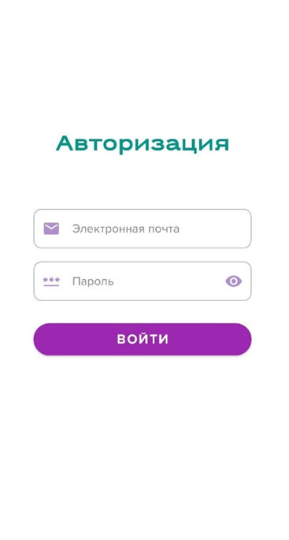
Рисунок 12 – Экран авторизации
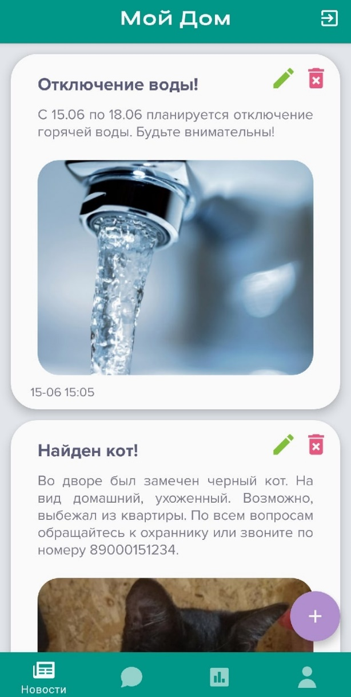
Рисунок 13 – Экран ленты новостей

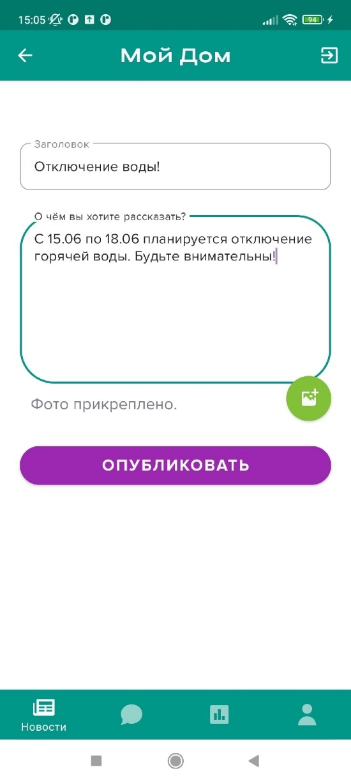
Рисунок 14 – Экран создания/редактирования новости
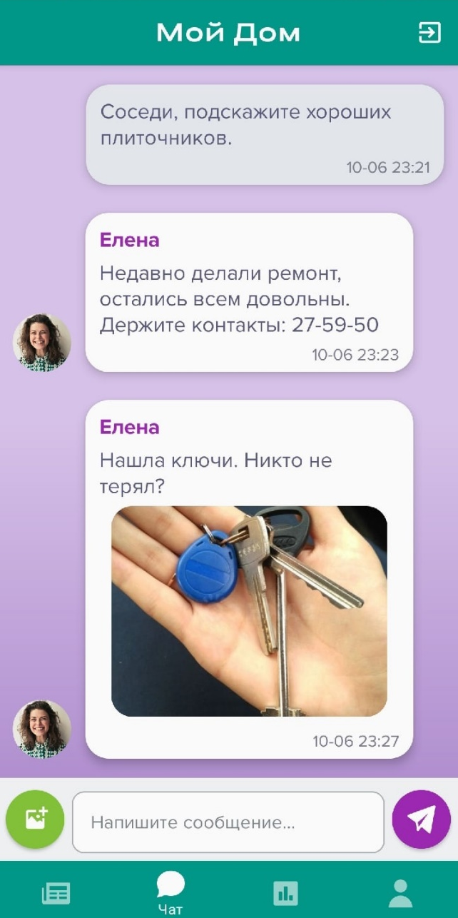
Рисунок 15 – Экран чата

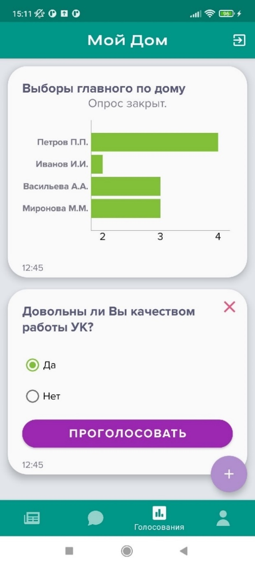
Рисунок 16 – Экран списка голосований
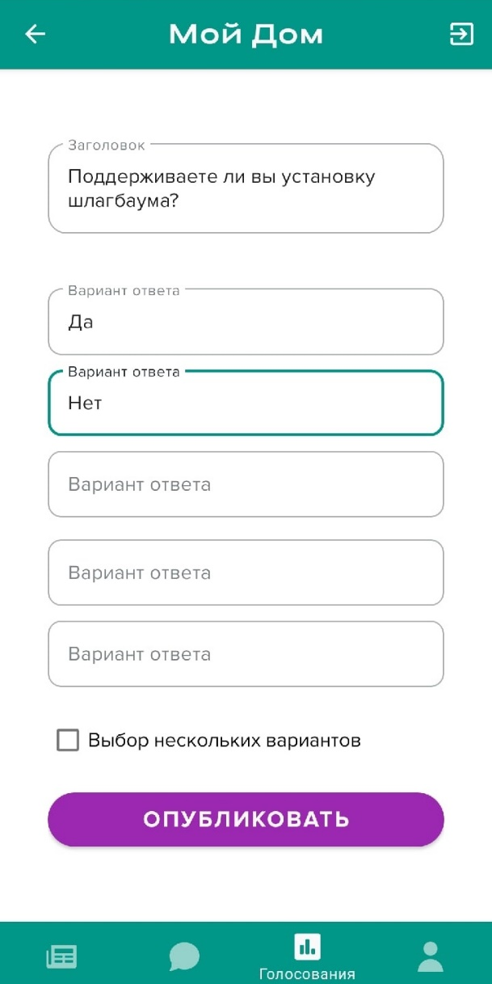
Рисунок 17 – Экран создания голосования

В результате анализа разработанного прототипа был сделан вывод о том, что список задач был составлен корректно и требования к разрабатываемой системе выполнены. Однако было принято решение о вводе дополнительных задач:
- Вёрстка и разработка бизнес-логики сплэш-скрина
- Добавление функционала для управления ролями пользователей.

Итоги разработки

Мобильное приложение «Сообщество жильцов дома» было успешно реализовано точно в срок. Скриншоты разработанной системы представлены в приложении А. Листинг системы – в приложении Б.
Поэтапное время выполнения задач представлено в таблице 4.
Таблица 4. Фактические сроки выполнения запланированных задач
Задача | Планируемое время выполнения (ч.) | Фактическое время выполнения (ч.)
Разработка фирменного стиля приложения | 2 | 1.5
Вёрстка и разработка бизнес-логики экрана регистрации пользователей с проверкой номера договора собственника. | 4-6 | 6.5
Вёрстка и разработка бизнес-логики экрана авторизации пользователей. | 2-3 | 2
Вёрстка и разработка бизнес-логики экрана «Новости». | 5-7 | 7
Вёрстка и разработка бизнес-логики экрана «Чат». | 8-10 | 12
Вёрстка и разработка бизнес-логики экрана «Голосования». | 6-8 | 7.5
Вёрстка и разработка бизнес-логики экрана профиля пользователя. | 3-5 | 4
Сумма часов | 30-41 | 40.5

В ходе разработки было принято решение о необходимости реализации дополнительных задач, представленных в таблице 5.

Таблица 5. Время выполнения дополнительных задач
Задача | Фактическое время выполнения (ч.)
Вёрстка и разработка бизнес-логики сплэш-скрина | 1.5
Добавление функционала и разработка бизнес-логика для управления ролями пользователей | 4

Также не было учтено время, потраченное на задачи, представленные в таблице 6.
Таблица 6. Время выполнения неучтенных задач
Задача | Фактическое время выполнения (ч.)
Конфигурация проекта | 0.5
Настройка проекта в консоли платформы Firebase | 1

В итоге на разработку приложения было потрачено 47.5 часов.
Реальное время превысило изначально запланированное на 6.5 часов в связи с решением о вводе дополнительных задач на основе анализа прототипа и неучтенных задач, связанных с настройкой конфигурации проекта.

Тестирование в конструировании

Для проверки разрабатываемого приложения на наличие неисправностей было проведено:
- Полуавтоматизированное интеграционное тестирование с помощью библиотеки Espresso.
- Ручное тестирование.
Результаты интеграционного тестирования:
Автотесты были разработаны с помощью средств библиотеки Espresso. Всего было написано 14 тестов, объединенных в следующие тест-сьюты:
- Тестирование авторизации (негативное и позитивное)
- Тестирование экрана «Новости» (негативный и позитивный кейсы создания новости, редактирования и удаления новости)
- Тестирование экрана «Чат» (негативный и позитивный кейсы отправки сообщения)
- Тестирование экрана «Голосования» (негативный и позитивный кейсы создания новости, участия в голосовании, закрытия опроса)
- Тестирование экрана профиля пользователя (негативный и позитивный кейсы смены имени пользователя).
Тесты носят полуавтоматизированный характер, так как предусмотрена возможность тестирования прикрепления изображения к новости и сообщению, что требует ручного вмешательства оператора для выбора изображения из галереи.
Результаты выполнения автотестов представлены на рисунке 18.
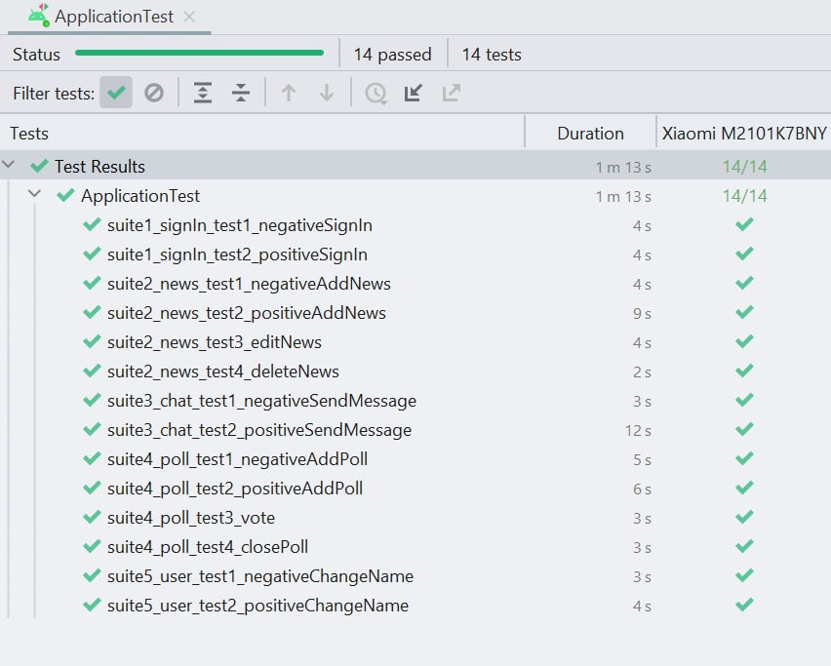
Рисунок 18. Результаты выполнения автотестов
Результаты ручного тестирования:
В ходе ручного тестирования были составлены тест-сьюты, представленные в таблице 7. Входящие в них тест-кейсы представлены в таблице 8.
Таблица 7. Тест-сьюты
ID | Автор | Приоритет | Заголовок | Список тест-кейсов
1 | Долгова А. В. | 3 | Модуль регистрации | 1.1 Регистрация  1.2 Регистрация с невалидным номером договора  1.3 Переход на экран регистрации
2 | Долгова А. В. | 1 | Модуль авторизации | 2.1 Авторизация  2.2 Авторизация по некорректным данным  2.3 Навигация авторизованного пользователя  2.4 Навигация неавторизованного пользователя  2.5 Деавторизация
3 | Долгова А. В. | 1 | Модуль «Новости» | - Переход на экран «Новости»  - Создание новости с пустым заголовком  - Создание новости  - Прикрепление фото к новости  - Переход на экран редактирования новости  - Удаление новости
4 | Долгова А. В. | 1 | Модуль «Чат» | 4.1. Переход на экран «Чат»  4.2. Отправка сообщения  4.3. Прикрепление фото  4.4 Отправка пустого сообщения
5 | Долгова А. В. | 2 | Модуль «Голосования» | 5.1 Переход на экран «Голосования»  5.2 Переход на экран создания голосования  5.3 Создание голосования  5.4 Создание голосования с одним вариантом ответа  5.5 Участие в голосовании  5.6 Закрытие голосования
6 | Долгова А. В. | 3 | Модуль профиля пользователя | 6.1 Переход на страницу профиля пользователя  6.2 Редактирование информации о пользователе  6.3 Изменение фото профиля

Таблица 8. Тест-кейсы
ID | Тип | Описание | Предусловия | Шаги | Ожидаемый результат
1.1 | Позитивный | Регистрация | 1. Пользователь находится на экране регистрации | 1. Ввести валидные значения в обязательные поля «Имя», «Номер договора», «Электронная почта», «Пароль».  2. Нажать на кнопку «Зарегистрироваться». | 1.Появляется индикатор загрузки.  2. Пользователь перенаправляется на экран своего профиля.
1.2 | Негативный | Регистрация с некорректным номером договора | 1. Пользователь находится на экране регистрации | 1. Ввести валидные значения в обязательные поля «Имя», «Электронная почта», «Пароль».  2. Ввести невалидное (отсутствующее в БД) значение в поле «Номер договора».  3. Нажать на кнопку «Зарегистрироваться». | 1. Появляется индикатор загрузки.  2. Индикатор загрузки скрывается, выводится сообщение с текстом «Договор с указанным номером не был найден. Пожалуйста, проверьте введённые данные и попробуйте снова».
1.3 | Позитивный | Переход на экран регистрации | 1. Пользователь находится на экране авторизации | 1 Нажать на кнопку «Получить доступ» | 1. Пользователь перенаправляется на экран регистрации
2.1 | Негативный | Авторизация по некорректным данным | 1. Пользователь находится на странице авторизации. | 1. Ввести невалидные значения в обязательные поля «Электронная почта» и «Пароль».  2. Нажать на кнопку «Войти» | 1. Появляется индикатор загрузки.  2. Индикатор загрузки скрывается, выводится сообщение с текстом «Неверно введён логин или пароль».
2.2 | Позитивный | Авторизация | 1. Пользователь находится на странице авторизации. | 1. Ввести валидные значения в обязательные поля «Электронная почта» и «Пароль».  2. Нажать на кнопку «Войти» | 1. Пользователь перенаправляется на экран «Новости».
2.3 | Позитивный | Навигация авторизованного пользователя | 1. Пользователь авторизован.  2. Приложение не запущено | 1. Запустить приложение | 1. Отображается сплэш-скрин.  2. Пользователь перенаправляется на экран просмотра новостей после окончания анимации сплэщ-скрина.
2.4 | Позитивный | Навигация неавторизованного пользователя | 1. Пользователь не авторизован.  2. Приложение не запущено. | 1. Запустить приложение | 1. Отображается сплэш-скрин.  2. Пользователь перенаправляется на экран авторизации после окончания анимации сплэш-скрина.
2.5 | Позитивный | Деавторизация | 1. Пользователь авторизован | 1. Нажать на кнопку выхода в верхней панели меню. | 1. Пользователь деавторизуется.  2. Приложение завершает работу.
3.1 | Позитивный | Переход на экран «Новости» | 1. Пользователь авторизован.  2. Пользователь не находится на экране «Новости». | 1. Нажать на иконку пункта «Новости» в нижнем меню. | 1. Пользователь перенаправляется на экран «Новости».  2. Отображается список новостей.
3.2 | Негативный | Создание новости с пустым заголовком | 1. Пользователь находится на экране создания новости. | 1. Заполнить поле «О чём вы хотите рассказать»?  2. Нажать на кнопку «Опубликовать». | 1. Отображается сообщение с текстом «Введите заголовок»
3.3 | Позитивный | Создание новости | 1. Пользователь находится на экране создания новости. | 1. Заполнить обязательные поля «Заголовок» и «О чём вы хотите рассказать?»  2. Нажать на кнопку «Опубликовать» | 1. Отображается индикатор загрузки.  2. Пользователь перенаправляется на экран «Новости».  3. Созданная новость отображается на самой верхней позиции списка новостей.
3.4 | Позитивный | Прикрепление изображения к новости | 1. Пользователь находится на экране создания новости. | 1. Заполнить обязательные поля «Заголовок» и «О чём вы хотите рассказать?»  2. Нажать на кнопку прикрепления изображения  3. Выбрать изображение из галереи | 1. Отображается индикатор загрузки  2. Отображается надпись «Фото прикреплено»
3.5 | Позитивный | Переход на экран редактирования новости | 1. Пользователь находится на экране «Новости»  2. Список новостей не пуст. | 1. Нажать на кнопку редактирования на карточке новости. | 1. Пользователь перенаправляется на страницу редактирования новости
3.6 | Позитивный | Удаление новости | 1. Пользователь находится на экране «Новости»  2. Список новостей не пуст. | 1. Нажать на кнопку удаления на карточке новости.  2. Нажать на кнопку «ДА» в открывшемся диалоговом окне. | 1. Диалоговое окно закрывается.  2. Удалённая новость не отображается в списке новостей.
4.1 | Позитивный | Переход на экран «Чат» | 1. Пользователь авторизован.  2. Пользователь не находится на экране «Новости». | 1. Нажать на иконку пункта «Чат» в нижнем меню. | 1. Пользователь перенаправляется на экран «Чат».  2. Отображается список сообщений.
4.2 | Позитивный | Отправка сообщения | 1. Пользователь находится на экране «Чат». | 1. Заполнить поле ввода сообщения.  2. Нажать на кнопку «Отправить». | 1. Отправленное сообщение появляется в чате  2. Скролл списка сообщений чата смещается на новое сообщение (вниз).
4.3 | Позитивный | Прикрепление изображения к сообщению | 1. Пользователь находится на экране «Чат». | 1. Нажать на кнопку прикрепления изображения.  2. Выбрать изображение из галереи. | 1. Отображается индикатор загрузки.  2. Появляется надпись «Фото прикреплено», индикатор загрузки скрывается.
4.4 | Негативный | Отправка пустого сообщения | 1. Пользователь находится на экране «Чат».  2. Поле ввода сообщения пусто. | 1. Нажать на кнопку отправки сообщения. | 1. Появляется сообщение с текстом «Введите сообщение».
5.1 | Позитивный | Переход на экран «Голосования» | 1. Пользователь авторизован  2. Пользователь не находится на экране «Голосования». | 1. Нажать на иконку пункта «Голосования» в нижнем меню. | 1. Пользователь перенаправляется на экран голосования.
5.2 | Позитивный | Переход на экран создания голосования | 1. Пользователь находится на экране «Голосования» | 1. Нажать на кнопку создания голосования | 1. Пользователь перенаправляется на экран создания голосования
5.3 | Позитивный | Создание голосования | 1. Пользователь находится на экране создания голосования | 1. Ввести обязательное поле «Заголовок»  2. Заполнить минимум 2 поля «Вариант ответа».  3. Нажать на кнопку «Опубликовать» | 1. Появляется индикатор загрузки.  2. Пользователь перенаправляется на экран «Голосования».  3. Созданное голосование находится в самом верху списка голосований.
5.4 | Негативный | Создание голосования с одним вариантом ответа | 1. Пользователь находится на экране создания голосования. | 1. Заполнить поле «Заголовок».  2. Заполнить одно из полей «Вариант ответа»  2. Нажать на кнопку «Опубликовать» | 1. Появляется сообщение с текстом «Необходимо задать минимум два варианта для выбора».
5.5 | Позитивный | Участие в голосовании | 1. Пользователь находится на экране «Голосования».  2. Список голосований не пуст и есть хотя бы одно открытое голосование, в котором пользователь ещё не принимал участие. | 1. Выбрать один/несколько вариантов ответа.  2. Нажать на кнопку «Проголосовать». | 1. Появляется гистограмма результатов голосования.
5.6 | Позитивный | Закрытие голосования | 1. Пользователь находится на экране «Голосования».  2. Список голосований не пуст и есть хотя бы одно открытое голосование. | 1. Нажать на иконку закрытия в карточке голосования.  2. В открывшемся диалоговом окне нажать на кнопку «ДА». | 1. Диалоговое окно закрывается.  2. Для закрытого голосования под заголовком отображается надпись «Опрос закрыт» и гистограмма с результатами независимо от того, принимал в нём пользователь участие или нет.
6.1 | Позитивный | Переход на страницу профиля пользователя | 1. Пользователь авторизован  2. Пользователь не находится на экране просмотра своего профиля | 1. Нажать на иконку пункта «Мой профиль» в нижнем меню. | 1. Пользователь перенаправляется на экран просмотра своего профиля.
6.2 | Позитивный | Редактирование имени пользователя | 1. Пользователь находится на экране редактирования своего профиля | 1. Изменить значение в поле «Имя»  2. Нажать на кнопку «Сохранить». | 1. Появляется индикатор загрузки.  2. Пользователь перенаправляется на экран просмотра своего профиля.  3. В поле имени отображается обновлённое значение.
6.3 | Позитивный | Изменение фото профиля пользователя | 1. Пользователь находится на экране редактирования своего профиля | 1. Нажать на кнопку «Изменить»  2. Выбрать фото из галереи | 1. Появляется индикатор загрузки.  2. Отображается загруженное фото профиля
По итогам тестирования был составлен отчёт, представленный в таблице 9.

Таблица 9. Отчёт по тестированию
Тест-кейс | Результат ручного тестирования
1.1 Регистрация  1.2 Регистрация с невалидным номером договора  1.3 Переход на экран регистрации | 1.1. Успешно  1.2. Успешно  1.3. Успешно
2.1 Авторизация  2.2 Авторизация по некорректным данным  2.3 Навигация авторизованного пользователя  2.4 Навигация неавторизованного пользователя  2.5 Деавторизация | 2.1. Успешно  2.2. Неуспешно  2.3. Успешно  2.4. Успешно  - Успешно
3.1. Переход на экран «Новости»  - Создание новости с пустым заголовком  - Создание новости  - Прикрепление фото к новости  - Переход на экран редактирования новости  - Удаление новости | 3.1. Успешно  3.2. Успешно  3.3. Успешно  3.4. Успешно  3.5. Успешно  3.6. Успешно
4.1. Переход на экран «Чат»  4.2. Отправка сообщения  4.3. Прикрепление фото  4.4 Отправка пустого сообщения | 4.1. Успешно  4.2. Неуспешно  4.3. Успешно  4.4. Успешно
5.1 Переход на экран «Голосования»  5.2 Переход на экран создания голосования  5.3 Создание голосования  5.4 Создание голосования с одним вариантом ответа  5.5 Участие в голосовании  5.6 Закрытие голосования | 5.1. Успешно  5.2. Успешно  5.3. Успешно  5.4. Успешно  5.5. Успешно  5.6. Успешно
6.1 Переход на страницу профиля пользователя  6.2 Редактирование информации о пользователе  6.3 Изменение фото профиля | 6.1. Успешно  6.2. Успешно  6.3. Успешно

В результате проведения описанных выше тестирований были выявлены дефекты, представленные в таблицах 10-11.

Таблица 10. Баг-репорт 1
ID | BG-1
Краткое описание | Индикатор загрузки не исчезает в случае ошибки авторизации
Серьёзность | Незначительная
Приоритет | Низкий
Предусловие | 1. Пользователь находится на экране регистрации
Шаги воспроизведения | 1. Ввести валидные значения в обязательные поля «Имя», «Электронная почта», «Пароль».  2. Ввести невалидное (отсутствующее в БД) значение в поле «Номер договора».  3. Нажать на кнопку «Зарегистрироваться».
Ожидаемый результат | 1. Появляется индикатор загрузки.  2. Индикатор загрузки скрывается, выводится сообщение с текстом «Договор с указанным номером не был найден. Пожалуйста, проверьте введённые данные и попробуйте снова».
Фактический результат | 1. Появляется индикатор загрузки.  2. Выводится сообщение с текстом «Договор с указанным номером не был найден. Пожалуйста, проверьте введённые данные и попробуйте снова», но индикатор загрузки не скрывается.

Таблица 11. Баг-репорт 2
ID | BG-2
Краткое описание | Скролл списка сообщений не смещается вниз при появлении нового сообщения
Серьёзность | Незначительная
Приоритет | Низкий
Предусловие | 1. Пользователь находится на экране «Чат».
Шаги воспроизведения | 1. Заполнить поле ввода сообщения.  2. Нажать на кнопку «Отправить».
Ожидаемый результат | 1. Отправленное сообщение появляется в чате  2. Скролл списка сообщений чата смещается на новое сообщение (вниз).
Фактический результат | Список сообщений обновляется, но скролл не смещается на позицию отправленного сообщени.

Заключение

В ходе реализации данного проекта были применены навыки проектирования, разработки и тестирования веб-приложения. Также были отточены навыки мобильной разработки под Android на языке Kotlin, работы с нереляционными БД; был приобретён навык разработки чата с применением платформы Firebase.
В итоге на разработку приложения было потрачено 47.5 часов.
Реальное время превысило изначально запланированное на 6.5 часов в связи с решением о вводе дополнительных задач на основе анализа прототипа и неучтенных задач, связанных с настройкой конфигурации проекта.
Итоговое приложение вполне может использоваться конечными пользователями. При условии небольшой доработки и смены тарифа Firebase для увеличения числа запросов и одновременных пользовательских сессий приложение может использоваться для коммерческих целей и размещаться в магазинах Android-приложений.

Список литературы
- Firebase Documentation [Электронный ресурс] / Режим доступа: https://firebase.google.com/docs – Загл. с экрана.
- Guide to app architecture - Android Developers [Электронный ресурс] / Режим доступа: https://developer.android.com/topic/architecture – Загл. с экрана.
- Dependency injection in Android [Электронный ресурс] / Режим доступа: https://developer.android.com/training/dependency-injection – Загл. с экрана.
- Navigation – Android Developers [Электронный ресурс] / Режим доступа: https://developer.android.com/guide/navigation – Загл. с экрана.
- Kotlin flows on Android - Android Developers [Электронный ресурс] / Режим доступа: https://developer.android.com/kotlin/flow – Загл. с экрана.
- MPAndroidChart Documentation – Weeklycoding [Электронный ресурс] / Режим доступа: https://weeklycoding.com/mpandroidchart-documentation/ – Загл. с экрана.
- ViewModel Overview – Android Developers [Электронный ресурс] / Режим доступа: https://developer.android.com/topic/libraries/architecture/viewmodel – Загл. с экрана.
- Конструирование программного обеспечения : учебное пособие [Книга] / авт. Романов А. А.. - Ульяновск : УлГТУ, 2016.
- Конструирование программного обеспечения: выполнение курсового проекта [Книга] / авт. Романов А. А.. - Ульяновск : УлГТУ, 2018.

Приложение А

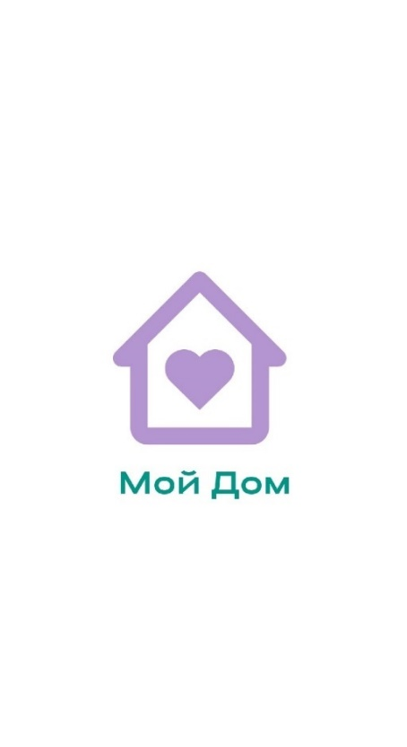
Рисунок 19. Сплэш-скрин
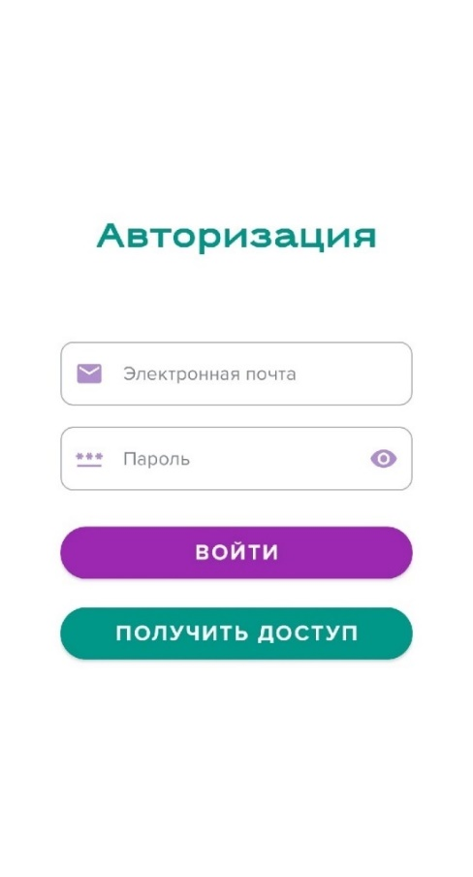
Рисунок 20. Экран авторизации

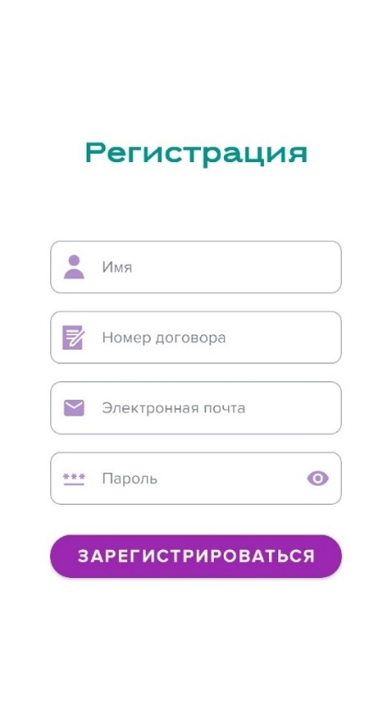
Рисунок 21. Экран регистрации

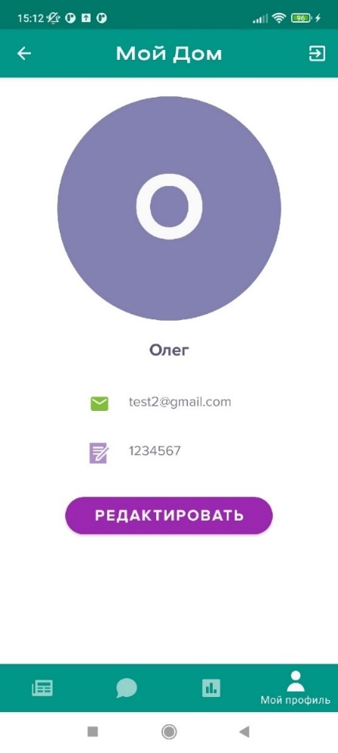
Рисунок 22. Экран просмотра своего профиля

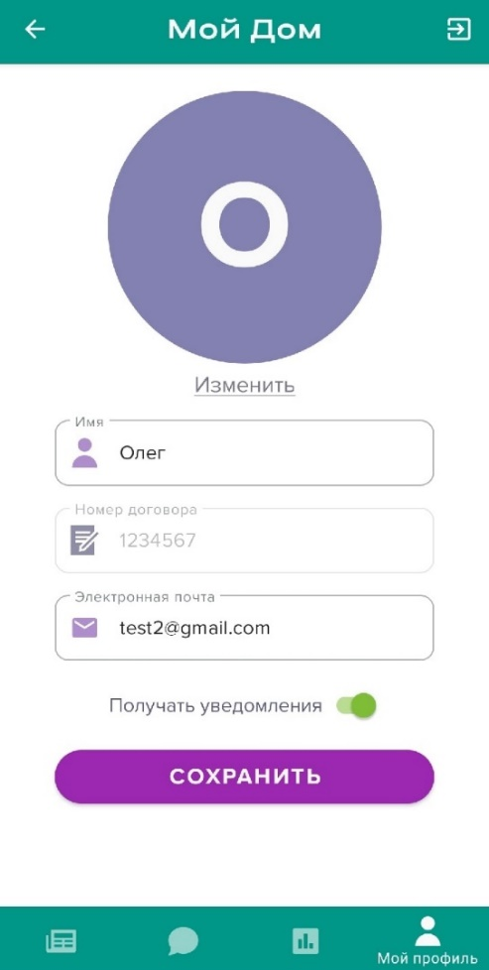
Рисунок 23. Экран редактирования профиля пользователя
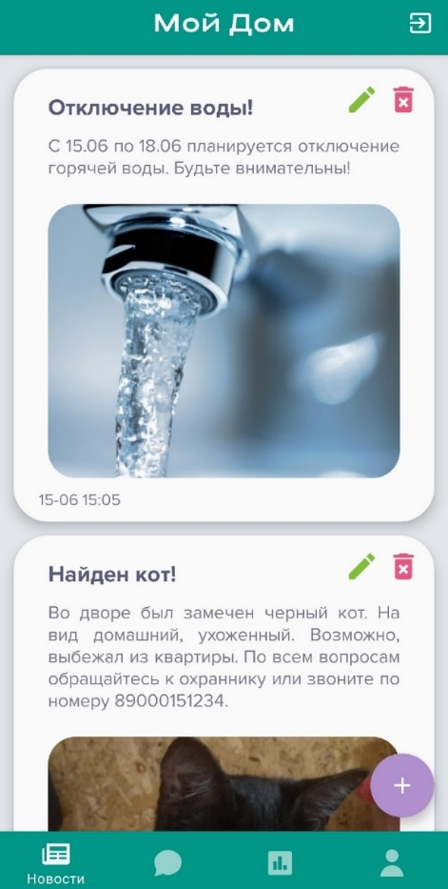
Рисунок 24. Экран ленты новостей

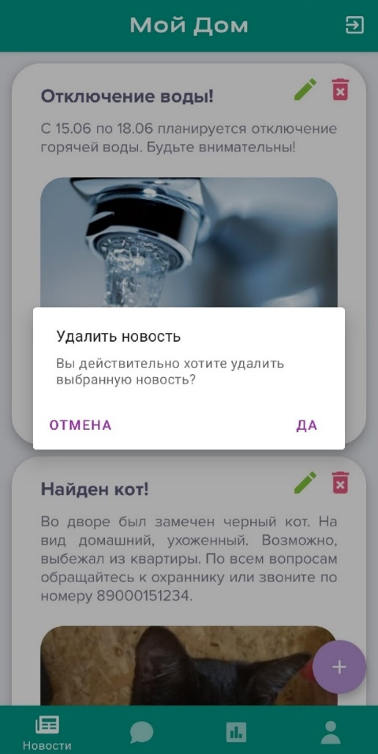
Рисунок 25. Модальное окно

Рисунок 26. Экран создания/редактирования новости

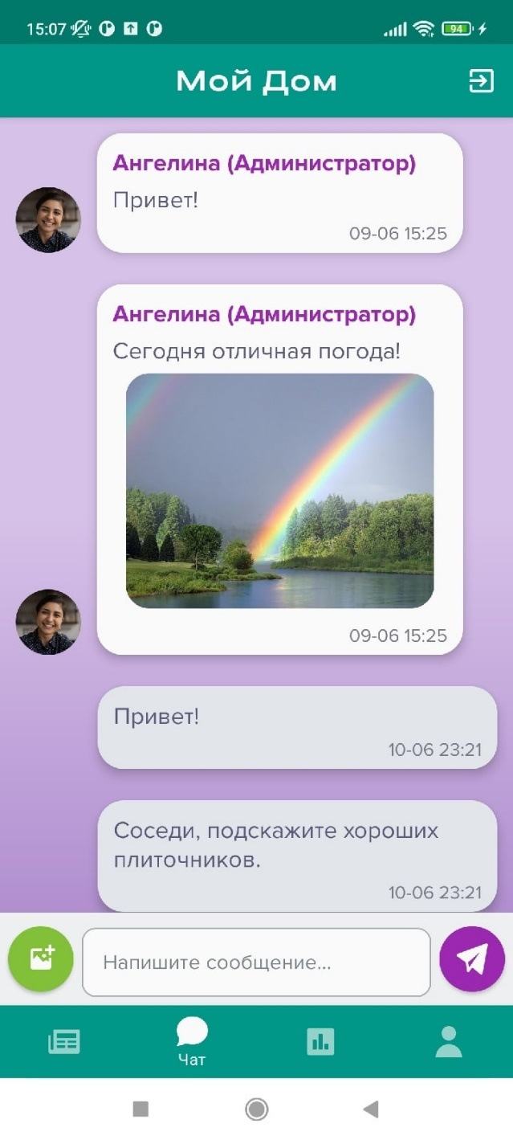
Рисунок 27. Экран чата (Часть 1)

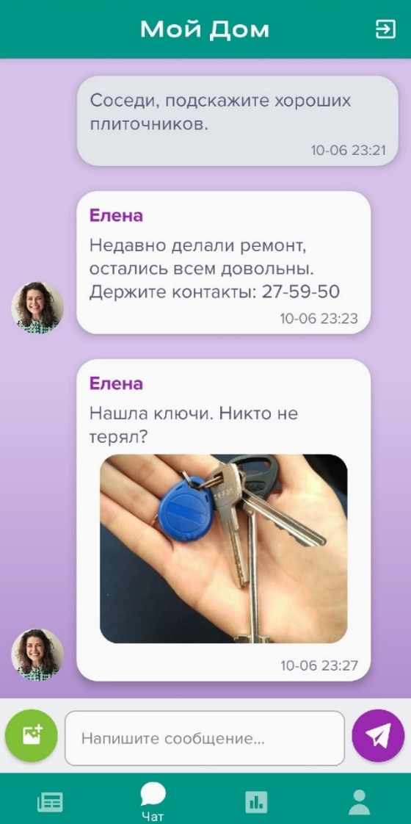
Рисунок 28. Экран чата (Часть 2)

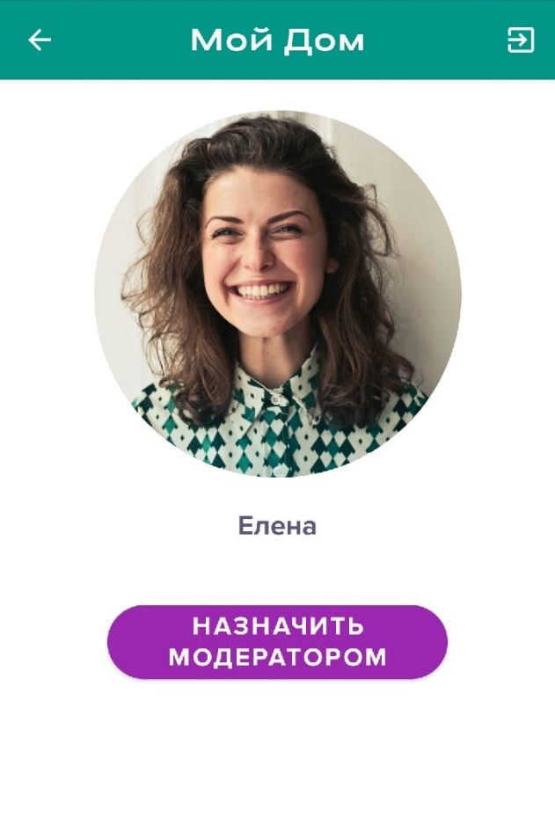
Рисунок 29. Экран просмотра профиля другого пользователя

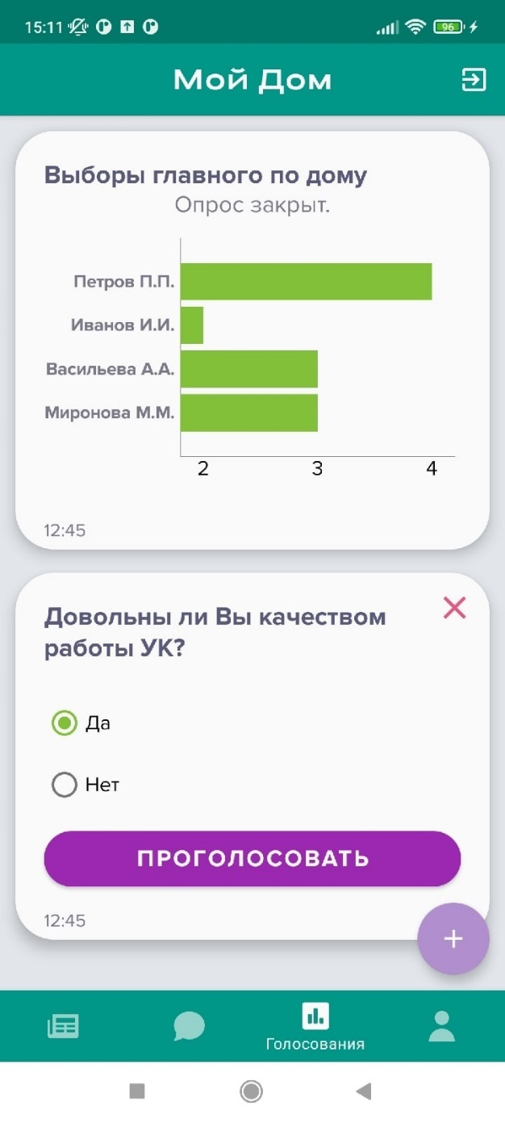
Рисунок 30. Экран списка голосований

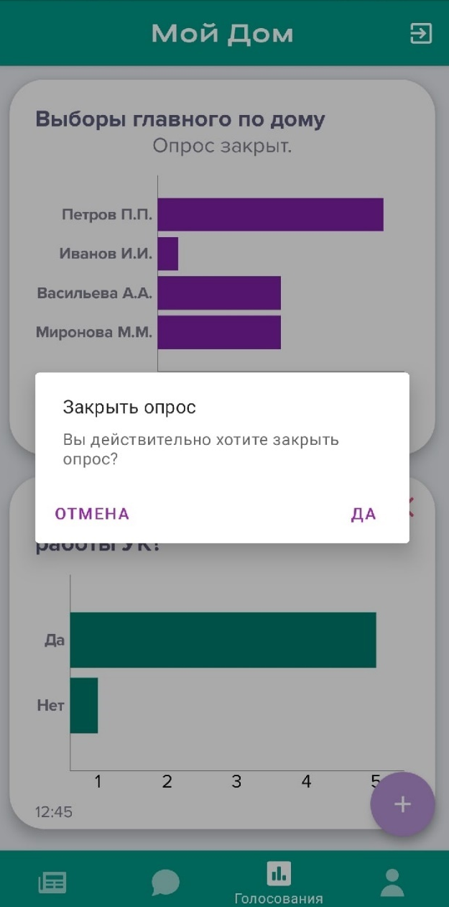
Рисунок 31. Модальное окно
Рисунок 32. Экран создания голосования

Приложение Б

